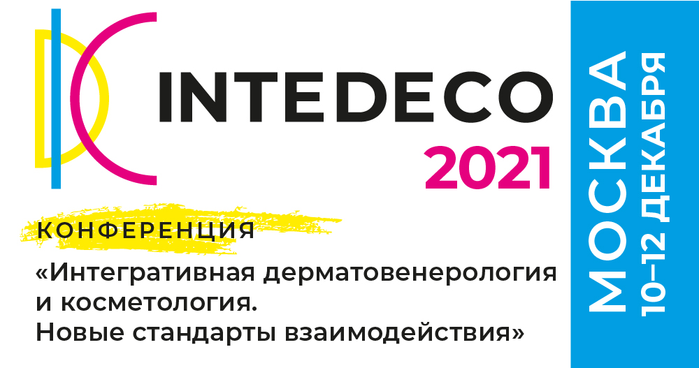

С 10 по 12 декабря на сайте intedeco.ru начнет работу онлайн-конференция InteDeCo 2021 «Интегративная дерматовенерология и косметология. Новые стандарты взаимодействия».

Вас ждет много полезной и познавательной информации: **показательные мастер-классы** и **специальные программы,** инъекционные методы в косметологии, трихология, разборы клинических кейсов, обособленные сессии «вопросов и ответов».

**На виртуальной выставке** будут представлены интерактивные презентации и новинки от ведущих производителей отрасли.

**Основные вопросы научной программы:**

* Дерматовенерология и косметология на стыке дисциплин;
* В фокусе: биологическая и таргетная терапия псориаза;
* Регенеративная медицина: скрытые и явные возможности;
* Опухоли наружных локализаций;
* Вирусная патология XXI века: особенности и пути преодоления;
* Эстетическая стоматология, гинекология, урология, проктология, флебология;
* И многое-многое другое.

[Подробная программа](https://intedeco.ru/intedeco.html#reg)

**Организаторы:**

* ФГУ ДПО «Центральная государственная медицинская академия» Управления делами Президента Российской Федерации;
* Медицинский научно-образовательный центр Московского государственного университета им. М.В. Ломоносова;
* Российская Академия Наук;
* Институт пластической хирургии и косметологии.

**Участие бесплатное!**

[Зарегистрироваться https://intedeco.ru/intedeco.html#reg](https://intedeco.ru/intedeco.html" \l "reg)